администрация МУНИЦИПАЛЬНОГО ОБРАЗОВАНИЯ СОСНОВОБОРСКИЙ ГОРОДСКОЙ ОКРУГ ЛЕНИНГРАДСКОЙ ОБЛАСТИ

постановление

от 30/12/2016 № 2951

Об установлении предельного уровня соотношения среднемесячной
заработной платы руководителей, их заместителей, главных
бухгалтеров Сосновоборских муниципальных унитарных предприятий
и среднемесячной заработной платы их работников

В соответствие с Федеральным законом от 03.07.2016 №347-ФЗ «О внесении изменений в Трудовой кодекс Российской Федерации», во исполнение ст. 145 и 278 Трудового Кодекса Российской Федерации, а также с целью ограничений дифференциации заработной платы между руководителями, их заместителями, главными бухгалтерами Сосновоборских муниципальных унитарных предприятий и их работниками, администрация Сосновоборского городского округа п о с т а н о в л я е т:

  - Установить с 01 января 2017 года предельный уровень соотношения среднемесячной заработной платы руководителей, их заместителей, главных бухгалтеров Сосновоборских муниципальных унитарных предприятий, формируемой за счет всех источников финансового обеспечения, рассчитываемой за календарный год, и среднемесячной заработной платы их работников (без учета заработной платы руководителя соответствующего предприятия, его заместителей, главного бухгалтера), в кратности от 1 до 8.
  - Возложить на руководителей Сосновоборских муниципальных унитарных предприятий персональную ответственность за соблюдение предельного уровня соотношения среднемесячной заработной платы руководителей, их заместителей, главных бухгалтеров Сосновоборских муниципальных унитарных предприятий и среднемесячной заработной платы работников, соответствующих Сосновоборских муниципальных унитарных предприятий, установленного настоящим постановлением.
2.1. Несоблюдение руководителями Сосновоборских муниципальных унитарных предприятий предельного уровня соотношения зарплат, установленных пунктом 1 настоящего постановления, может стать основанием для расторжения трудового договора с руководителем предприятия.
3. Пресс-центру администрации (Арибжанов Р.М.) разместить настоящее постановление на официальном сайте администрации Сосновоборского городского округа.
4. Настоящее постановление вступает в силу с 01.01.2017 года.
5. Контроль за исполнением настоящего постановления оставляю за собой.

Глава администрации
Сосновоборского городского округа В.Б.Садовский

исп. Т.Н. Губочкина

СОГЛАСОВАНО:
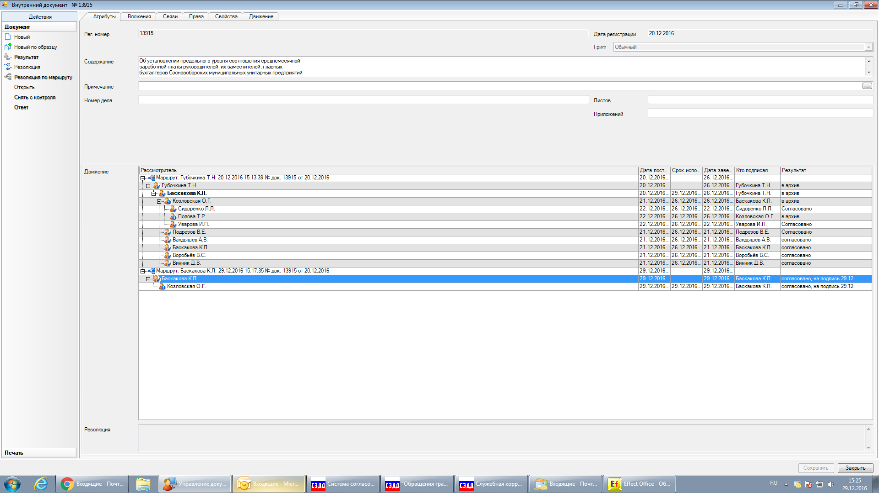

Рассылка:
Общий отдел, ОК, КФ, КУ ЖКХ,
все СМУП

